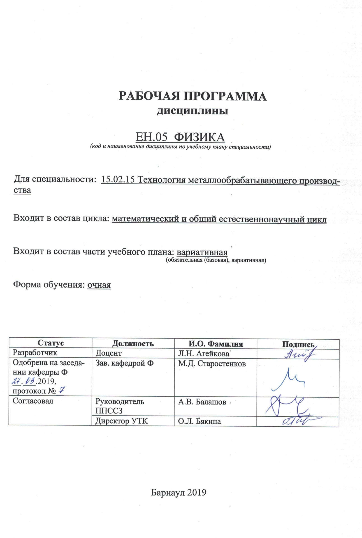СОДЕРЖАНИЕ

1 ПАСПОРТ РАБОЧЕЙ ПРОГРАММЫ ДИСЦИПЛИНЫ ФИЗИКА 3
1.1 Место учебной дисциплины в структуре основной профессиональной 3
образовательной программы: вариативная часть математического и общего естественнонаучного цикла. 3
2 СТРУКТУРА И СОДЕРЖАНИЕ УЧЕБНОЙ ДИСЦИПЛИНЫ 4
2.1 Объем учебной дисциплины и виды учебной работы 4
2.2 Тематический план и содержание учебной дисциплины Физика 5
3. УСЛОВИЯ РЕАЛИЗАЦИИ УЧЕБНОЙ ДИСЦИПЛИНЫ 7
4. КОНТРОЛЬ И ОЦЕНКА РЕЗУЛЬТАТОВ ОСВОЕНИЯ УЧЕБНОЙ ДИСЦИПЛИНЫ 9
Приложение А (обязательное) ФОНД ОЦЕНОЧНЫХ МАТЕРИАЛОВ 11
Приложение Б МЕТОДИЧЕСКИЕ РЕКОМЕНДАЦИИ И УКАЗАНИЯ 26

1 ПАСПОРТ РАБОЧЕЙ ПРОГРАММЫ ДИСЦИПЛИНЫ ФИЗИКА

1.1 Место учебной дисциплины в структуре основной профессиональной

образовательной программы: вариативная часть математического и общего естественнонаучного цикла.

1.2 Цель и планируемые результаты освоения учебной дисциплины: цель учебной дисциплины – формирование знаний и умений, соответствующих ОК 01., ОК 02., ПК 1.2., ПК 1.4. ФГОС СПО по специальности 15.02.15 Технология металлообрабатывающего производства.

Требования к результатам освоения учебной дисциплины:

Номер /индекс компетенции по ФГОС СПО | Содержание  компетенции | В результате изучения дисциплины обучающиеся должны:
 |  | знать | уметь
ОК 01. | Выбирать способы решения задач профессиональной деятельности, применительно к различным контекстам. | алгоритмы выполнения работ в профессиональной и смежных областях с применением знаний в области физики; порядок оценки результатов решения задач | анализировать задачу/проблему и выделять её составные части; определять этапы решения задачи/проблемы; определять необходимые ресурсы
ОК 02. | Осуществлять поиск, анализ и интерпретацию информации, необходимой для выполнения задач профессиональной деятельности. | формат оформления результатов поиска информации | структурировать получаемую информацию с позиции законов физики
ПК 1.2. | Осуществлять сбор, систематизацию и анализ информации для выбора оптимальных технологических решений, в том числе альтернативных в соответствии с принятым процессом выполнения своей работы по изготовлению деталей. | физические явления, сопровождающими механическую обработку деталей машин | определять необходимую для выполнения работы информацию, её состав в соответствии с физическими явлениями, сопровождающими механическую обработку деталей машин
ПК 1.4. | Осуществлять выполнение расчетов параметров механической обработки и аддитивного производства в соответствии с принятым технологическим процессом согласно нормативным требованиям, в том числе с использованием систем автоматизированного проектирования. | методики физико-математического анализа основных процессов формообразования деталей в соответствии с принятым технологическим процессом | производить физико-математический анализ основных процессов формообразования деталей в соответствии с принятым технологическим процессом

2 СТРУКТУРА И СОДЕРЖАНИЕ УЧЕБНОЙ ДИСЦИПЛИНЫ

2.1 Объем учебной дисциплины и виды учебной работы

Вид учебной работы | Объем часов  по видам учебной работы
Общий объем учебной нагрузки | 72
Работа обучающихся во взаимодействии с преподавателем | 54
в том числе:
лекционные занятия | 32
лабораторные занятия | 16
семинарские занятия | 4
консультации | 2
Самостоятельная работа студента | 12
в том числе:
Подготовка к лабораторным занятиям, построение изображений в тонких линзах | 7,5
Подготовка к экзамену | 4,5
Промежуточная аттестация в форме экзамена | 6

2.2 Тематический план и содержание учебной дисциплины Физика
Наименование разделов и тем | Содержание учебного материала, практические занятия, самостоятельная работа обучающихся | Объём  часов | Уровень  освоения
Раздел 1 | Физические основы механики
 | Содержание учебного материала:
 | Введение: физика в системе естественных наук. Понятие состояния в классической механике. Кинематика поступательного и вращательного движения. Динамика поступательного движения, уравнения движения. | 3 | Репродуктивный**
 | Работа силы. Мощность. Кинетическая и потенциальная энергия, их свойства. Закон сохранения энергии. Закон сохранения импульса, абсолютно упругое и неупругое столкновение тел.. | 4
 | Динамика вращательного движения твердого тела. Момент инерции. Момент силы и момент импульса. Закон сохранения момента импульса. | 3
 | Лабораторные занятия: |  | Продуктивный
 | Лабораторная работа №1. Проведение экспериментов по заданным методикам {работа в малых группах}. Изучение законов поступательного движения тел с помощью машины Атвуда. (Фронтальная работа) | 4
 | Лабораторная работа №2. Проведение экспериментов по заданным методикам. {работа в малых группах}. Изучение законов вращательного движения с помощью маятника Обербека. (Фронтальная работа) | 4
 | Самостоятельная работа обучающихся: |  | Продуктивный
 | Подготовка к лабораторным занятиям. Литература: [1, 5, 8] | 3
Раздел 2 | Молекулярная физика
 | Содержание учебного материала:
 | Идеальный газ. Уравнение состояния идеального газа. Изопроцессы. Адиабатный процесс. Первое начало термодинамики. Циклические процессы. | 4 | Репродуктивный
 | Семинарские занятия: |  | Продуктивный
 | Решение примеров и задач на темы разделов 1 и 2 | 2
 | Лабораторные занятия: |  | Продуктивный
 | Лабораторная работа №3. Проведение экспериментов по заданным методикам {работа в малых группах}. Определение коэффициента Пуассона воздуха методом адиабатического расширения | 2
 | Самостоятельная работа обучающихся: |  | Продуктивный
 | Подготовка к лабораторным занятиям. Литература: [1, 5, 8] | 1,5
Раздел 3 | Электростатика и магнетизм
 | Содержание учебного материала:
 | Электростатическое поле и его характеристики. Принцип суперпозиции. Электрическая емкость. Конденсаторы. | 2 | Репродуктивный
 | Постоянный электрический ток. Законы постоянного тока. Электродвижущая сила. Работа и мощность электрического тока. Закон Джоуля-Ленца. | 2
 | Принцип суперпозиции магнитных полей. Закон Био-Савара-Лапласа. Сила Лоренца и сила Ампера. | 2
 | Явление электромагнитной индукции. Закон Фарадея. Правило Ленца. Индуктивность. | 2
 | Лабораторные занятия |  | Продуктивный
 | Лабораторная работа №4. Проведение экспериментов по заданным методикам {работа в малых группах}. Изучение закона Ома. Определение удельного сопротивления проводника. (Фронтальная лабораторная работа) | 4
 | Лабораторная работа №5. Проведение экспериментов по заданным методикам {работа в малых группах}. Лабораторные работы №5-8 выполняются звеньями (по 2-3 студента) по разработанным маршрутным картам. | 2
 | Самостоятельная работа обучающихся: |  | Продуктивный
 | Подготовка к лабораторным занятиям. Литература: [2, 6, 8] | 2
Раздел 4 | Геометрическая и волновая оптика. Элементы физики твердого тела
 | Содержание учебного материала
 | Основы геометрической оптики. Линзы и зеркала. Интерференция света. Дифракция света. Поляризация света. Дисперсия света. | 4 | Ознакомительный
 | Кристаллическое состояние вещества. Монокристаллы и поликристаллы. Элементарная ячейка. Дефекты кристаллов. Аморфное состояние вещества. | 6 | Репродуктивный
 | Семинарские занятия: |  | Продуктивный
 | Решение примеров и задач на темы разделов 3 и 4 | 2
 | Самостоятельная работа обучающихся: |  | Продуктивный
 | Построение изображений в тонких линзах | 1
Подготовка к экзамену |  | 4,5 | Продуктивный
Консультации |  | 2
Промежуточная аттестация |  | Экзамен (6 часов)
Всего: |  | 72
**Для характеристики уровня освоения учебного материала используются следующие обозначения:
ознакомительный - узнавание ранее изученных объектов, свойств;
репродуктивный - выполнение деятельности по образцу, инструкции или под руководством;
продуктивный - планирование и самостоятельное выполнение деятельности, решение проблемных задач.

УСЛОВИЯ РЕАЛИЗАЦИИ УЧЕБНОЙ ДИСЦИПЛИНЫ

3.1 Требования к материально-техническому обеспечению

Реализация учебной дисциплины требует наличия учебной аудитории для проведения для проведения занятий лекционного типа, групповых и индивидуальных консультаций, текущего контроля и промежуточной аттестации. Оснащение аудитории: комплект учебной мебели, рабочее место преподавателя. Технические средства обучения: проектор, экран, персональный компьютер с подключением к сети «Интернет» и обеспечением доступа в электронную информационно-образовательную среду организации. Программное обеспечение: Kaspersky Endpoint Security 10 для Windows, MS Office Standard 2007, Windows 7 Professional, Adobe Flash Player 11 ActiveX, Adobe Reader 9.5.0 – Russian, Google Chrome, Java ™ 6 Update 20, K-Lite Codec Pack 5.7.0 (Full), LibreOffice 5.0.4.2, OpenOffice. org 3.2, scilab-5.5.2.
Для проведения занятий семинарского типа (семинарские занятия, лабораторные занятия) требуется наличие учебных аудиторий, оснащенных комплектом учебной мебели, рабочим местом преподавателя.
Технические средства обучения: лабораторные стенды; лабораторные установки по курсу «Электричество и магнетизм»; модули ФПЭ; электроизмерительные приборы (вольтметры, миллиамперметры, мультиметры); типовые комплекты оборудования для семинарского практикума: «Молекулярная физика и термодинамика», «Механика»; комплексный лабораторный стенд по изучению динамики вращательного движения, динамики поступательного движения, момента инерции тел сложной конфигурации; лабораторный комплекс по механике: изучение вынужденных колебаний и явлений механического резонанса FPM– 07, определение ускорения на машине Атвуда FPM-02, определение момента инерции маятника Максвелла FPM-03, определение ускорения силы тяжести FPM-04, измерение модуля кручения проволоки методом крутильных колебаний FPM – 05, определение момента инерции маятника Обербека FPM- 06; лабораторный комплекс по молекулярной физике: определение вязкости воздуха капиллярным методом ФПТ1-1, определение коэффициента теплопроводности воздуха ФПТ1-3, определение коэффициента взаимной диффузии воздуха и водяного пара ФПТ1-4, определение отношения теплоёмкостей методом адиабатического расширения ФПТ1-6, изучение зависимости скорости звука от температуры ФПТ 1-7, исследование теплоемкости твердых тел ФПТ 1-8, измерение теплоты парообразования ФПТ 1-10, определение энтропии при плавлении олова ФПТ 1-11, определение молярной газовой постоянной методом откачки ФПТ 1-12.
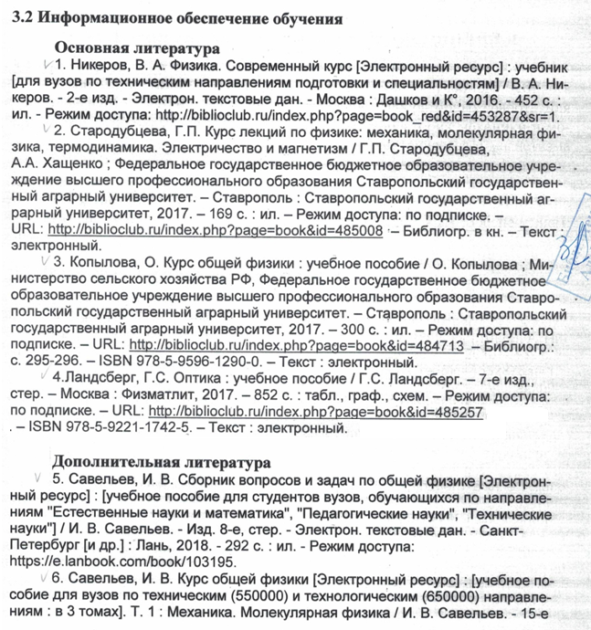

4. КОНТРОЛЬ И ОЦЕНКА РЕЗУЛЬТАТОВ ОСВОЕНИЯ
УЧЕБНОЙ ДИСЦИПЛИНЫ

Контроль и оценка результатов освоения учебной дисциплины осуществляется преподавателем в процессе проведения лабораторных и семинарских занятий, контрольных работ, а также при сдаче экзамена.
Результаты обучения (освоенные умения, усвоенные знания) | Формы  и методы контроля  и оценки результатов обучения
алгоритмы выполнения работ в профессиональной и смежных областях с применением знаний в области физики; порядок оценки результатов решения задач (ОК 01)  формат оформления результатов поиска информации (ОК 02)  физические явления, сопровождающими механическую обработку деталей машин (ПК 1.2)  методики физико-математического анализа основных процессов формообразования деталей в соответствии с принятым технологическим процессом (ПК 1.4) | Опросы на лабораторных и семинарских занятиях, экзамен
анализировать задачу/проблему и выделять её составные части; определять этапы решения задачи/проблемы; определять необходимые ресурсы (ОК 01)  структурировать получаемую информацию с позиции законов физики (ОК 02)  определять необходимую для выполнения работы информацию, её состав в соответствии с физическими явлениями, сопровождающими механическую обработку деталей машин (ПК 1.2)  производить физико-математический анализ основных процессов формообразования деталей в соответствии с принятым технологическим процессом (ПК 1.4) | Опросы на лабораторных и семинарских занятиях, экзамен

Лист актуализации рабочей программы дисциплины
Наименование  дисциплины | Кафедра-разработчик РПД | Предложения  об изменении  РПД | Подпись заведующего  кафедрой/протокол  заседания кафедры
1 | 2 | 3 | 4

Приложение А (обязательное)

Федеральное государственное бюджетное образовательное
учреждение высшего образования
«Алтайский государственный технический университет им. И. И. Ползунова»

Университетский технологический колледж

ФОНД ОЦЕНОЧНЫХ МАТЕРИАЛОВ
ПО ДИСЦИПЛИНЕ

Физика

Для специальности: 15.02.15 Технология металлообрабатывающего производства

Форма обучения: очная

Барнаул, 2019
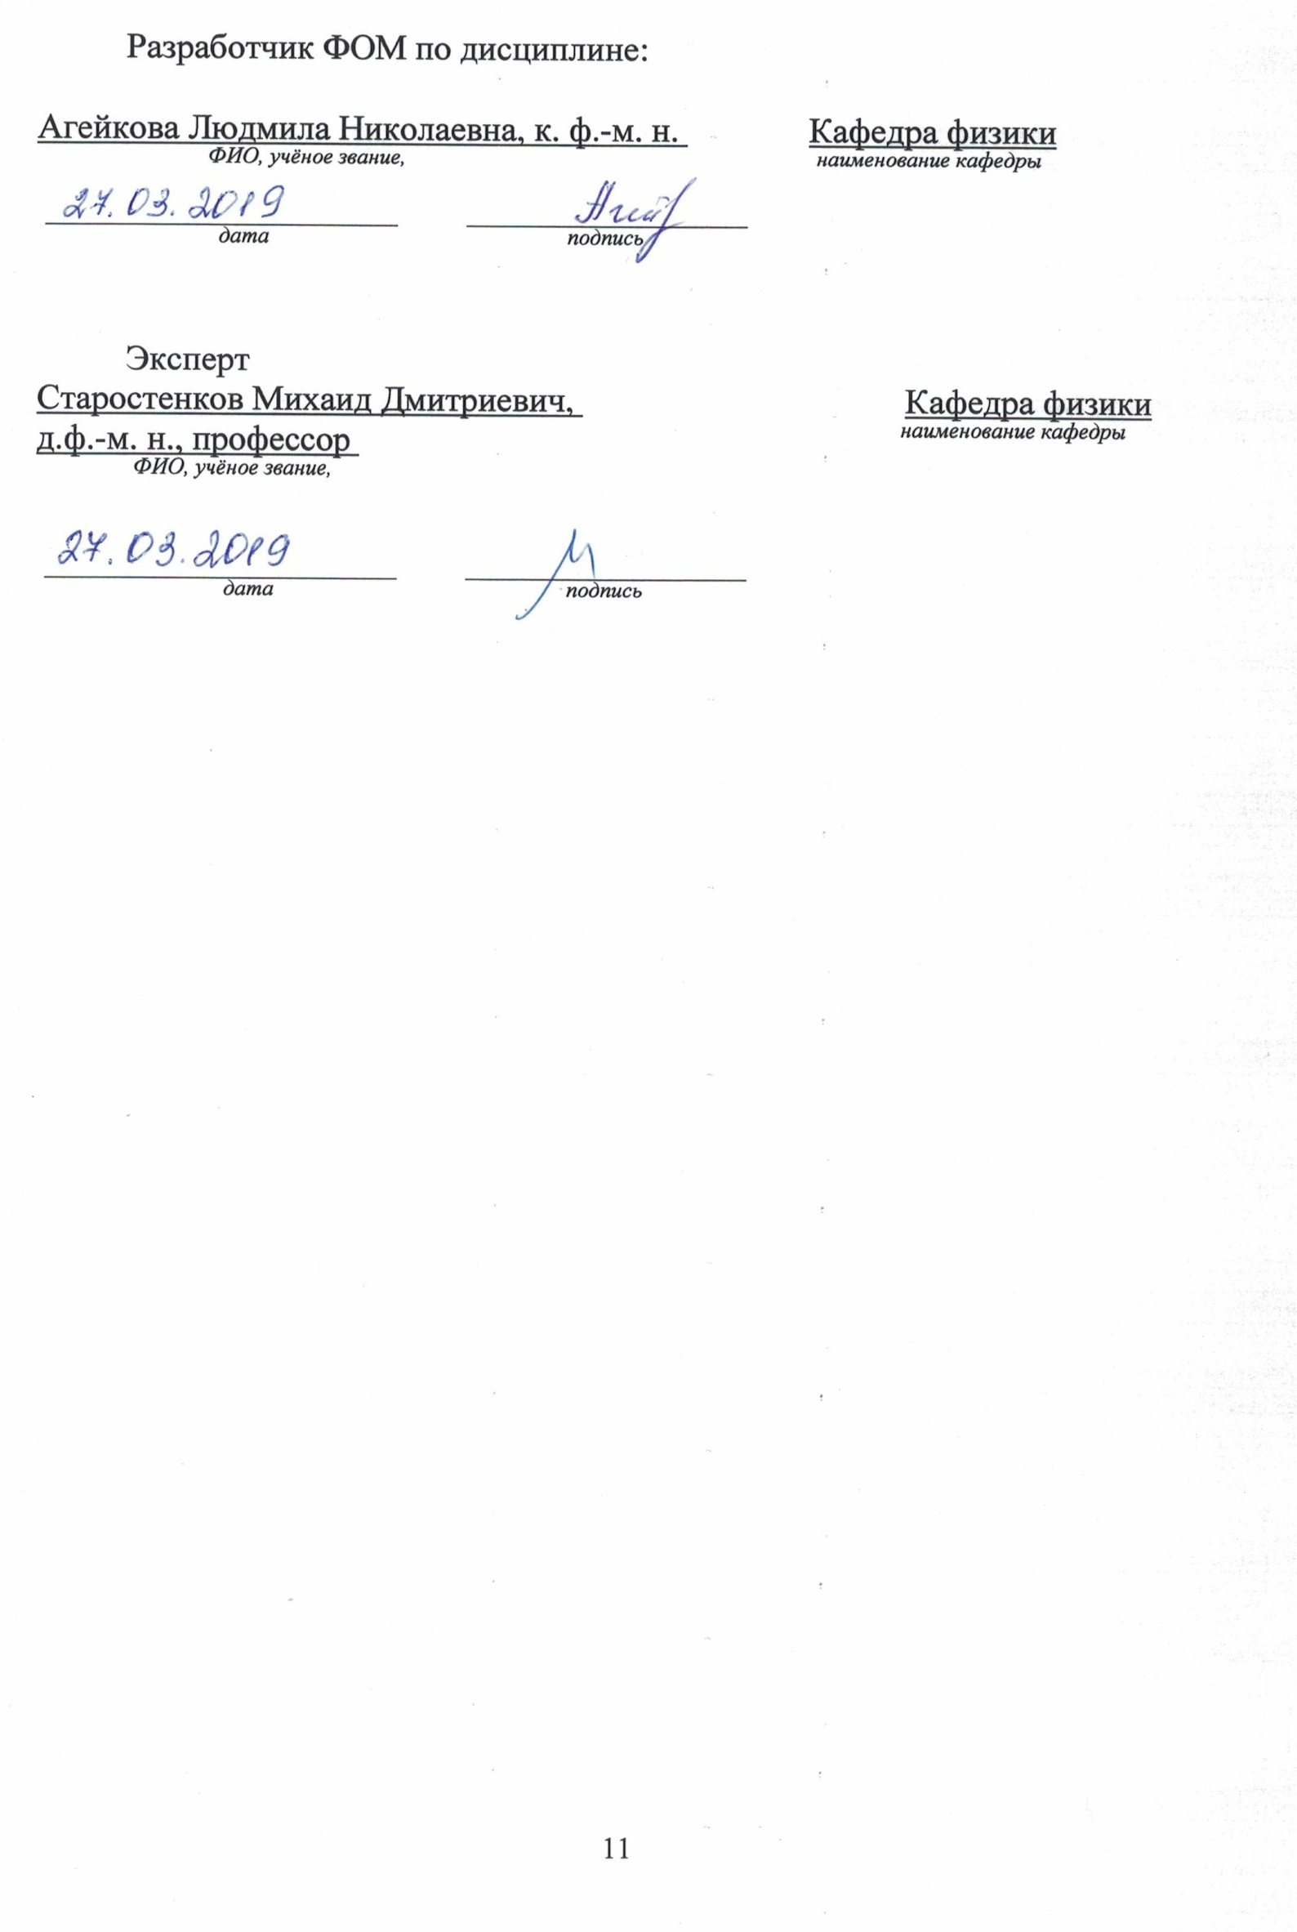
ПАСПОРТ
ФОНДА ОЦЕНОЧНЫХ МАТЕРИАЛОВ ПО ДИСЦИПЛИНЕ
«ФИЗИКА»

Контролируемые разделы дисциплины | Код контролируемой компетенции | Способ оценивания | Оценочное средство
Раздел 1. Физические основы механики. | ОК 01.  ОК 02.  ПК 1.2.  ПК 1.4. | Опрос на лабораторных занятиях  Собеседование на экзамене | Перечень вопросов и заданий для защиты лабораторных работ в методических указаниях по выполнению лабораторных работ  Тесты промежуточной аттестации
Раздел 2. Молекулярная физика | ОК 01.  ОК 02. | Опрос на лабораторных занятиях  Опрос на семинарском занятии  Собеседование на экзамене | Перечень вопросов и заданий для защиты лабораторных работ в методических указаниях по выполнению лабораторных работ  Вопросы для текущего контроля  Тесты промежуточной аттестации
Раздел 3. Электростатика и магнетизм | ОК 01.  ОК 02. | Опрос на лабораторных занятиях  Собеседование на экзамене | Перечень вопросов и заданий для защиты лабораторных работ в методических указаниях по выполнению лабораторных работ  Тесты промежуточной аттестации
Раздел 4. Геометрическая и волновая оптика. Элементы физики твердого тела | ОК 01.  ОК 02.  ПК 1.2.  ПК 1.4. | Опрос на семинарском занятии  Собеседование на экзамене | Вопросы для текущего контроля  Тесты промежуточной аттестации
1 ФОНД ОЦЕНОЧНЫХ МАТЕРИАЛОВ
ТЕКУЩЕГО КОНТРОЛЯ УСПЕВАЕМОСТИ
Вопросы для текущего контроля к семинарским
и лабораторным занятиям по разделу 1
«Физические основы механики»

- Поступательное движение, траектория, радиус-вектор (ОК 01., ОК 02.).
- Скорость (ОК 01., ОК 02., ПК 1.2., ПК 1.4.).
- Ускорение (ОК 01., ОК 02.).
- Вращательное движение. Угловая скорость. Угловое ускорение (ОК 01., ОК 02., ПК 1.2., ПК 1.4.).
- Динамика поступательного движения. Первый, второй, третий закон Ньютона (ОК 01., ОК 02.).
- Динамика вращательного движения. Момент силы (ОК 01., ОК 02., ПК 1.2., ПК 1.4.).
- Момент инерции. Основное уравнение динамики вращательного движения (ОК 01., ОК 02.).
- Механическая энергия. Работа и мощность силы (ОК 01., ОК 02.).
- Кинетическая энергия. Теорема Кёнига (ОК 01., ОК 02.).
- Кинетическая энергия вращающегося тела (ОК 01., ОК 02.).
- Потенциальная энергия (ОК 01., ОК 02.).
- Закон сохранения импульса. Закон сохранения энергии (ОК 01., ОК 02.).

Вопросы для текущего контроля к семинарским
и лабораторным занятиям по разделу 2
«Молекулярная физика»

- Молекулярно-кинетическая теория идеального газа. Уравнение Менделеева-Клапейрона (ОК 01., ОК 02.).
- Изопроцессы (ОК 01., ОК 02.).
- Внутренняя энергия. Работа и теплота (ОК 01., ОК 02.).
- Первый закон термодинамики. Графический смысл работы.
- Теплоемкость вещества (ОК 01., ОК 02., ПК 1.2., ПК 1.4.). Внутренняя энергия при изохорном процессе (ОК 01., ОК 02.).
- Изобарный процесс. Уравнение Майера (ОК 01., ОК 02.).
- Изотермический процесс. Работа при изотермическом процессе (ОК 01., ОК 02.).
- Адиабатный процесс. Коэффициент Пуассона (ОК 01., ОК 02.).
- Работа при адиабатическом процессе (ОК 01., ОК 02.).

Вопросы для текущего контроля к семинарским
и лабораторным занятиям по разделу 3
«Электростатика и магнетизм»

- Характеристики электрического поля. Заряды. Закон Кулона (ОК 01., ОК 02.).
- Электрическое поле, линии напряженности. Принцип суперпозиции полей (ОК 01., ОК 02.).
- Потенциал электростатического поля (ОК 01., ОК 02.).
- Электрическая емкость. Конденсаторы (ОК 01., ОК 02.).
- Последовательное и параллельное соединение конденсаторов (ОК 01., ОК 02.).
- Электрический ток и его характеристики. Плотность тока (ОК 01., ОК 02.).
- Закон Ома для участка цепи. Сопротивление. Напряжение (ОК 01., ОК 02.).
- Работа и мощность тока. Закон Джоуля-Ленца (ОК 01., ОК 02.).
- Закон Ома для неоднородного участка цепи (ОК 01., ОК 02.).
- Магнитное поле и его характеристики (ОК 01., ОК 02.).
- Вектор магнитной индукции. Правило буравчика (ОК 01., ОК 02.).
- Сила Ампера. Взаимодействие параллельных токов (ОК 01., ОК 02.).
- Магнитное поле движущегося заряда. Сила Лоренца (ОК 01., ОК 02.).
- Электромагнитная индукция. Опыты и закон Фарадея. Правило Ленца (ОК 01., ОК 02.).

Вопросы для текущего контроля к семинарским
и лабораторным занятиям по разделу 4
«Геометрическая и волновая оптика. Элементы физики твердого тела»

- Геометрическая оптика. Законы распространения света. Линзы. Построение изображений в линзах (ОК 01., ОК 02.).
- Интерференция. Дифракция. Поляризация (ОК 01., ОК 02.).
- Кристаллические твёрдые тела. Монокристаллы и поликристаллы. (ОК 01., ОК 02.).
- Дефекты твердых тел (ОК 01., ОК 02., ПК 1.2., ПК 1.4.).
- Аморфные твердые тела (ОК 01., ОК 02.)
2 ФОНД ОЦЕНОЧНЫХ МАТЕРИАЛОВ
ДЛЯ ПРОМЕЖУТОЧНОЙ АТТЕСТАЦИИ
Тесты промежуточной аттестации (экзамена)
(ОК 01., ОК 02., ПК 1.2., ПК 1.4.)

ТЕСТ №1
ПРОМЕЖУТОЧНОЙ АТТЕСТАЦИИ ПО ДИСЦИПЛИНЕ «ФИЗИКА» (СПО)

1. Перемещение - это …
а) путь, пройденный между пунктами А и В
б) расстояние между пунктами А и В
в) вектор, проведенный из начального положения движущейся точки в положение ее в данный момент времени
г) сумма длин всех участков траектории

2. По третьему закону Ньютона силы, возникающие в результате взаимодействия тел…

а) не равны по величине, но одинаково направлены
б) не равны по величине, но противоположно направлены

в) равны по величине и одинаково направлены
г) равны по величине и противоположно направлены

3. К стержню приложены три одинаковых по модулю силы, как показано на рисунке. Ось вращения перпендикулярна плоскости рисунка и проходит через точку О.
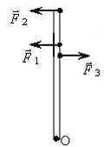

Вектор результирующего момента сил направлен …
а) влево
б) вдоль оси вращения «от нас»
в) вдоль оси вращения «к нам»
г) вправо
д) невозможно определить

4. Работа при перемещении тела весом в 100 Н вверх на 20 м равна ...
а) 5 Дж
б) 200 000 Дж
в) 0,2 Дж
г) 2000 Дж

5. Какое из приведенных ниже уравнений соответствует изотермическому процессу в идеальном газе?
а)
б)
в)
г)

6. Для молекулы кислорода (О₂) число степеней свободы молекулы равно…
а) 5
б) 0
в) 3
г) 2

7. Источником электростатического поля является …
а) проводник с током
б) неподвижный электрический заряд
в) электромагнит
г) постоянный магнит

8. Магнитное поле возникает при …
а) взаимодействии электрических зарядов
б) движении электрических зарядов
в) взаимодействии проводников с током
г) взаимодействии электрических зарядов и токов

9. Сила Ампера, действующая на проводник с током I, помещенный в магнитное поле с индукцией , направлена…
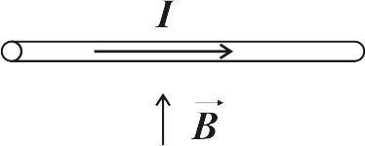
а) перпендикулярно плоскости рисунка « к нам»
б) перпендикулярно плоскости рисунка «от нас»
в) вниз
г) вправо

10. Мяч, спокойно лежавший на столе вагона при равномерном движении поезда, покатился вперед по направлению движения поезда. На какое изменение в движении поезда указывает каждый из перечисленных случаев?
а) невозможно определить
б) поезд поворачивает
в) поезд ускоряется
г) поезд тормозит

11. Радужные пятна на луже, в которую попал бензин, обусловлены явлением...
а) дифракции
б) интерференции
в) поляризации
г) преломления света

12. Какие дефекты сильнее нарушают кристаллическую решетку?
а) линейные
б) объемные
в) точечные
г) поверхностные

Разработчик доцент кафедры «Физика» |  | Л.Н. Агейкова
Заведующий кафедрой  «Физика» |  | М.Д. Старостенков

ТЕСТ №2
ПРОМЕЖУТОЧНОЙ АТТЕСТАЦИИ ПО ДИСЦИПЛИНЕ "ФИЗИКА" (СПО)

1. Вектор угловой скорости направлен ...
а) по касательной к траектории
б) вдоль оси вращения
в) перпендикулярно траектории
г) под углом 60 градусов к траектории

2. Сила-это…
а) векторная величина, являющаяся мерой механического воздействия на тела со стороны других тел или полей
б) скалярная величина, являющаяся мерой механического воздействия на тела со стороны других тел или полей
в) отношение ускорения к массе
г) отношение массы к ускорению

3. Момент инерции тела зависит от …
а) моментов сил, приложенных к телу
б) сил, приложенных к телу
в) распределения масс относительно оси вращения
г) углового ускорения тела

4. В лодке, движущейся со скоростью 2 м/с находится мальчик (см. рисунок). В каком горизонтальном направлении он должен спрыгнуть, чтобы лодка остановилась?
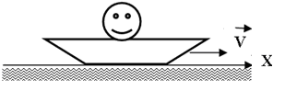
а) по ходу движения лодки
б) против хода движения лодки
в) "к нам"
г) "от нас"

5. На рисунке изображен график зависимости давления газа на стенки сосуда от температуры. Какой процесс изменения состояния газа изображен?
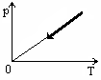
а) изохорное охлаждение
б) изобарное нагревание
в) изотермическое сжатие
г) изохорное нагревание

6. При адиабатном расширении газа его температура ...
а) повышается
б) понижается
в) не изменяется
г) для ответа не хватает данных

7. Если в электрическую сеть с напряжением 220 В вместо одной электрической лампочки включить четыре таких же, соединенных параллельно, то на каждой из этих лампочек будет напряжение …
а) 55 В
б) 110 В
в) 220 В
г) 440 В

8. Линии магнитной индукции …
а) являются замкнутыми кривыми
б) являются разомкнутыми кривыми
в) могут быть как замкнутыми, так и разомкнутыми, в зависимости от условий создания поля
г) нет правильного ответа

9. Сила Ампера, действующая на проводник с током I, помещенный в магнитное поле с индукцией , направлена…
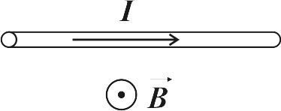
а) перпендикулярно плоскости рисунка « к нам»
б) перпендикулярно плоскости рисунка «от нас»
в) вниз
г) вверх

10. Мяч, спокойно лежавший на столе вагона при равномерном движении поезда, покатился назад против движения. На какое изменение в движении поезда указывает каждый из перечисленных случаев?
а) невозможно определить
б) поезд поворачивает
в) поезд тормозит
г) поезд ускоряется

11. Появление радуги обусловлено явлением...
а) дифракции
б) интерференции
в) поляризации
г) дисперсии

12. Почему в смотровые окошечки печей, в которых плавят металл, вставляют не обычные, а кварцевые стекла?
а) потому что стекло имеет температуру плавления меньше, чем кварц
б) кварц поляризует лучи и поэтому можно смотреть на металл без специальных приборов
в) стекло более хрупкое, чем кварц
г) кварцевые стекла дешевле

Разработчик доцент кафедры «Физика» |  | Л.Н. Агейкова
Заведующий кафедрой  «Физика» |  | М.Д. Старостенков
ТЕСТ №3
ПРОМЕЖУТОЧНОЙ АТТЕСТАЦИИ ПО ДИСЦИПЛИНЕ "ФИЗИКА" (СПО)

1. Ускорение, приобретаемое телом пропорционально …
а) отношению силы к массе
б) отношению массы к силе
в) произведению силы и массы
г) производной от силы по массе

2. Моментом инерции материальной точки относительно неподвижной оси вращения называется …
а) Произведение массы материальной точки на ее расстояние от оси вращения
б) Произведение массы материальной точки на квадрат ее расстояния от оси вращения

в) Произведение силы на плечо
г) Кратчайшее расстояние от оси вращения до линии действия силы

3. К стержню приложены три одинаковых по модулю силы, как показано на рисунке. Ось вращения перпендикулярна плоскости рисунка и проходит через точку О.
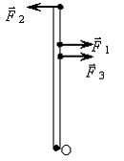

Вектор результирующего момента сил направлен …
а) влево
б) вдоль оси вращения «от нас»
в) вдоль оси вращения «к нам»
г) вправо

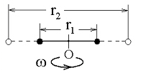
4. Два шарика закреплены на невесомом длинном стержне на расстоянии r₁ друг от друга. Стержень может вращаться без трения в горизонтальной плоскости вокруг вертикальной оси, проходящей посередине между шариками. Стержень раскрутили. Шарики раздвинули симметрично на расстояние r₂ и раскрутили до той же угловой скорости. Когда момент инерции шариков больше?
а) на расстоянии r₁ друг от друга
б) на расстоянии r₂ друг от друга
в) одинаков на любом расстоянии
г) недостаточно данных

5. Какое из приведенных ниже уравнений соответствует изохорному процессу в идеальном газе?
а) б) в) г)

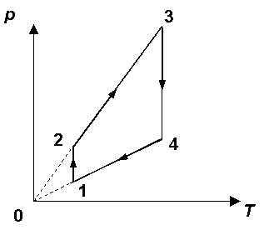
6. По графику зависимости Р(Т) для идеального газа постоянной массы определите, какому процессу соответствует участок 2-3.
а) изобарному
б) изотермическому
в) изохорному
г) адиабатному

7. Определить общую ёмкость батареи конденсаторов, изображенной на рисунке, если: С₁=3 мкФ, С₂=9 мкФ, С₃=6 мкФ.
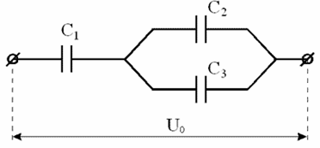
а) 4 мкФ
б) 8,25 мкФ
в) 18 мкФ
г) 2 мкФ

8. Магнитное поле не создаётся…
а) покоящимися зарядами
б) проводником с током
в) постоянным магнитом
г) движущимися зарядами

9. Сила Ампера, действующая на проводник с током I, помещенный в магнитное поле с индукцией , направлена…
а) перпендикулярно плоскости рисунка « к нам»
б) перпендикулярно плоскости рисунка «от нас»
в) вниз
г) вверх

10. Мяч, спокойно лежавший на столе вагона при равномерном движении поезда, покатился вбок. На какое изменение в движении поезда указывает каждый из перечисленных случаев?
а) невозможно определить
б) поезд поворачивает
в) поезд ускоряется
г) поезд тормозит

11. Прозрачный пластиковый транспортир приобрел под действием механического воздействия радужную окраску. Это обусловлено явлением...
а) дифракции
б) интерференции
в) поляризации
г) дисперсии

12. Почему металл не трескается при резких колебаниях температуры воздуха?
а) металл обладает малой теплопроводностью, поэтому в нем не возникают такие напряжения, которые способны привести к трещинам
б) в кристаллической решетке металлов связи между атомами настолько сильные, что резкие колебания температуры воздуха не способны привести к трещинам
в) в металле могут появляться трещины только при механическом воздействии, поэтому колебания температуры воздуха не играют роли
г) металл обладает большой теплопроводностью, поэтому в нем не возникают такие напряжения, которые способны привести к трещинам

Разработчик доцент кафедры «Физика» |  | Л.Н. Агейкова
Заведующий кафедрой  «Физика» |  | М.Д. Старостенков

Критерии оценки
Отлично | студент, твёрдо знает программный материал, системно и грамотно излагает его, демонстрирует необходимый уровень компетенций, чёткие, сжатые ответы на дополнительные вопросы, свободно владеет понятийным аппаратом.
Хорошо | студент, проявил полное знание программного материала, демонстрирует сформированные на достаточном уровне умения и навыки, указанные в программе компетенции, допускает непринципиальные неточности при изложении ответа на вопросы.
Удовлетворительно | студент, обнаруживает знания только основного материала, но не усвоил детали, допускает ошибки принципиального характера, демонстрирует не до конца сформированные компетенции, умения систематизировать материал и делать выводы.
Неудовлетворительно | студент, не усвоил основное содержание материала, не умеет систематизировать информацию, делать необходимые выводы, чётко и грамотно отвечать на заданные вопросы, демонстрирует низкий уровень овладения необходимыми компетенциями.

Приложение Б

МЕТОДИЧЕСКИЕ РЕКОМЕНДАЦИИ И УКАЗАНИЯ

Методические указания для обучающихся
по освоению дисциплины

После каждой лекции студенты должны повторить материал лекции по конспектам (при необходимости воспользоваться учебной литературой), а перед каждым очередным занятием - освежить в памяти материал предыдущего.
Подготовка к занятиям включает в себя повторение лекционного материала, чтение учебников, составление отчета по выполненной лабораторной работе, самоподготовку к защите лабораторной работы, а также ознакомление со следующей работой и порядком ее выполнения.

МЕТОДИЧЕСКИЕ СОВЕТЫ ПРЕПОДАВАТЕЛЮ ПО ПОДГОТОВКЕ
И ПРОВЕДЕНИЮ ЛЕКЦИЙ

Методика преподавния дисциплины «Физика» должна полностью основываться на целях и задачах, которые при этом преследуются.

Степень глубины физического понимания характеризуется умением применять для анализа различных явлений наиболее общие фундаментальные законы. При анализе конкретных примеров и задач следует опираться на эти фундаментальные законы. Для глубокого понимания физики необходимо сформировать у обучающихся четкое осознание степени общности различных физических законов, границ их применимости, их места в общей физической картине мира.

При изложении отдельных вопросов полезно опираться на конкретные примеры, связанные с техникой и технологиями данного напрвления СПО.
Закончить лекцию рекомендуется хорошо продуманным четким выводом.

Особое внимание преподаватель должен уделить постоянному контролю текущей успеваемости, своевременному выполнению заданий.

